背景：昨天的实验结果证明了ReadFileEx在没有超时的条件下是等buffer_size读够结束，而不是读到东西就结束。

Todo[]:

1. 运行CA实验，跟一下mario的输入和输出，验证是reader读到了0，还是mario上行写的就是0。
2. 运行CA实验跟进reader，确认10秒时间真的传到SleepEx了。
3. 验证：在ReadFileEx执行前，先睡10秒，看mario是否能把数据全写上来。

4.改一个mario版本测试，并修改reader，readFileEx用同步读，用同步证，MARIO是否真的上行写了4个包。

5.改一个reader版本测试，连续ReadFileEx 4次，读完64bytes/package*4packages. 但是这个思路会导致修改reader，不是一次读完，而是分成若干次。

Do[]:

1. 编译完64位版本的EC软件代码的debug和release版本，并保存好了对应cpp文件和exe文件
2. 运行CA实验，跟一下mario的输入和输出，验证是reader读到了0，还是mario上行写的就是0。
3. 运行CA实验跟进reader，确认10秒时间真的传到SleepEx了。
4. 验证：在ReadFileEx执行前，先睡10秒，看mario是否能把数据全写上来。
5. **运行CA实验，跟一下mario的输入和输出，验证是reader读到了0，还是mario上行写的就是0。**

**实验一**

**实验目的：**修改mario代码，把mario从winsub读的数据和写给reader的数据输出出来，运行CA实验，跟进mario的输入和输出来验证是reader读到了0，还是mario上行写的就是0。

**期待现象：**mario上行写的是0，reader读到0。

**实验步骤：**

1. 修改mario代码，把mario从winsub读的数据和写给reader的数据在控制台输出出来。
2. 先打开下位机，然后在cmd运行mario，在GUI选择CA实验，并设置实验参数，点击运行。

Mario上行没有写0，mario截图如下：

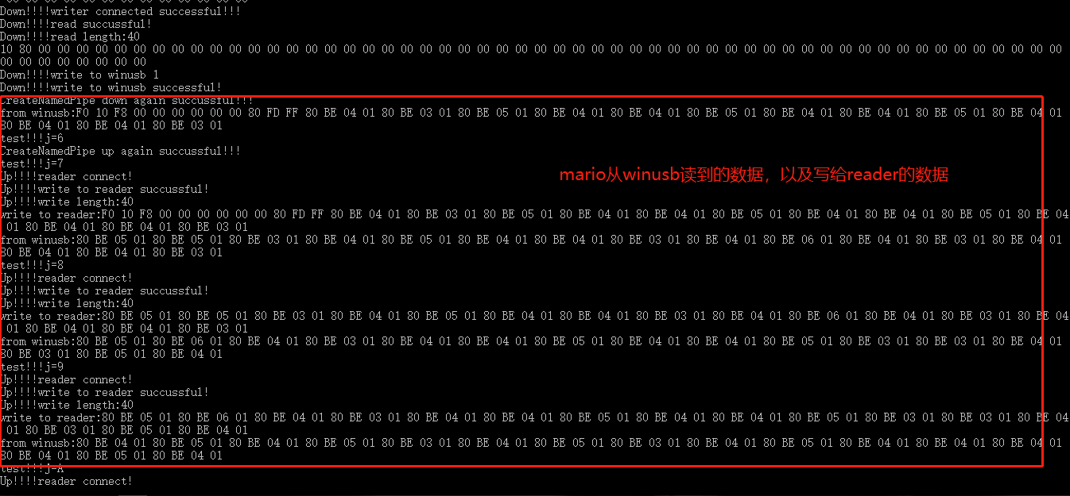

跟进reader的输出，将reader的输出ca_print.txt中，修改ca.bat批处理如下：



Ca_print.txt文件，输出中每个256字节的数据包都是由64字节的数据和192字节的0组成，截图如下所示：

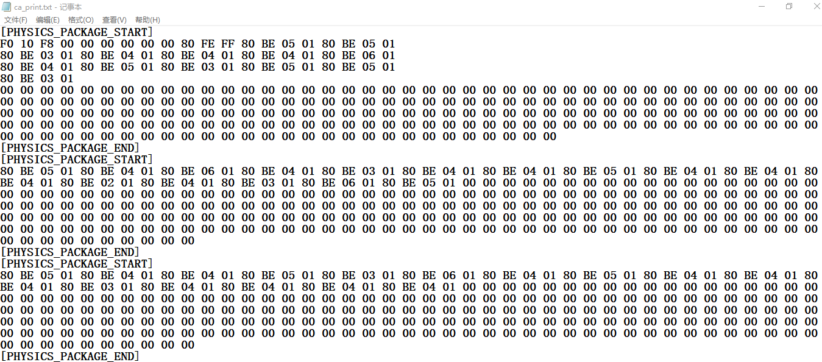

**实验结果：**mario上行写的是正确数据，reader的输出是0。

**实验分析：**跟进mario的输入和输出，以及reader的输出，发现mario上行给reader的数据是正确的，但是reader的输出是每个256字节的数据包都是由64字节的数据和192字节的0组成，我猜测是reader在读到数据时，reader传进去的包长是256，而在时间范围内，mario只给reader上行写了一条64字节的数据，reader就将读到的64字节数据按照256字节的数据做了处理，256-64条处理补0.

对比mario将输入输出打印在控制台的reader的输出和mario没有打印数据reader的数据。

对比结果如下：

1.mario没有将输入输出打印在控制台时（将数据打印在控制台需要花费运行时间），做CA实验，reader的输出：除了第一个包256字节的数据时64字节的正确数据+192字节的0数据，其余的包256字节都是256字节的非0数据。

2.mario将输入输出打印在控制台的reader的输出：每个256字节的数据包都是64字节的正确数据+192字节的0数据。

mario没有将输入输出打印在控制台reader的输出截图如下：

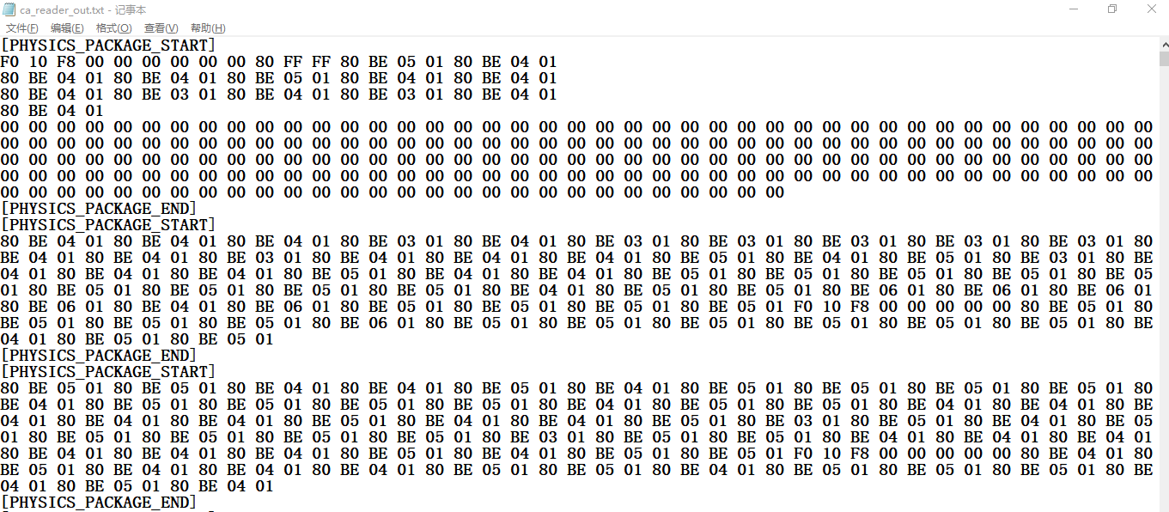

对比结果图如下：

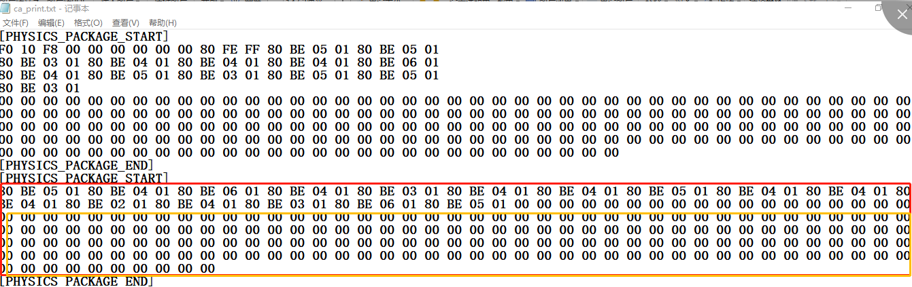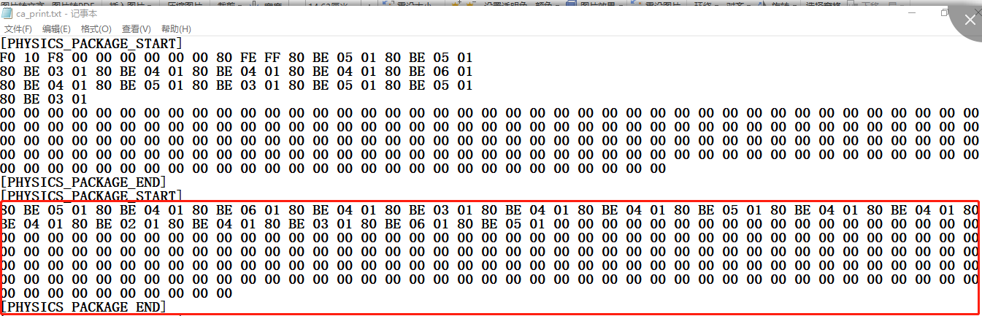

**二、运行CA实验跟进reader，确认10秒时间真的传到SleepEx了。**

**实验二**

实验目的：修改reader的 ReadCompletionRoutine，并把 dwErrorCode 和 dwNumberOfBytesTransfered 输出来，也同时对ReadFileEx输出getlasterror值，输出传进去的timeout参数值。运行CA实验跟进reader，确认10秒时间真的传到SleepEx了。

期待现象：批处理的10秒时间没有传到reader中的SleepEx了。

实验步骤：

1. 修改reader，输出传进去的timeout参数值。

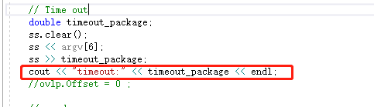

1. 修改批处理将ca.bat的timeout参数设为10

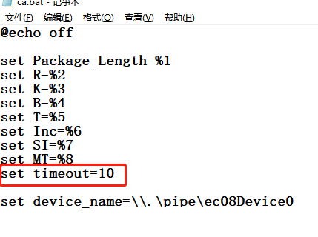

1. 先打开下位机，然后在cmd运行mario，在GUI选择CA实验，并设置实验参数，点击运行。
2. 运行结果Mario连接测试失败。

mario运行结果截图：

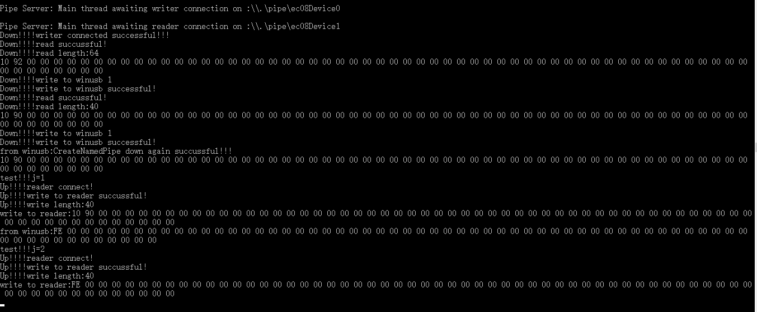

GUI连接测试失败，截图如下：

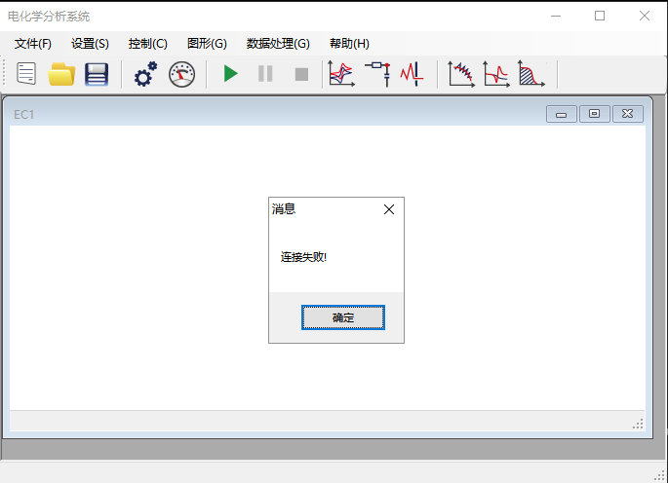

实验结果：无法验证批处理的10秒时间是否传到reader中的SleepEx。

实验分析：出现连接失败的原因，猜测可能是由于输出了timeout值，影响了reader|...|...之后的程序，无法check成功。

**三、验证：在ReadFileEx执行前，先睡10秒，看mario是否能把数据全写上来。**

**实验三**

实验目的：在reader的ReadFileEx执行前，先睡10秒，看mario（mario将数据输出到控制）是否能把数据全写上来。

期待现象：reader读到mario的全部数据，共256字节。

实验步骤：

1. 修改reader代码，在ReadFileEx执行前，先睡10秒，编译成功后，将reader.exe替换到GUI安装目录对应文件中，reader代码截图：

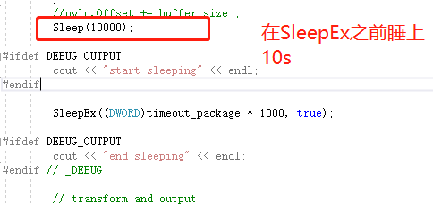

1. 先打开下位机，然后在cmd运行mario，在GUI选择CA实验，并设置实验参数，点击运行。
2. Mario和reader运行结果截图。

Mario运行截图：

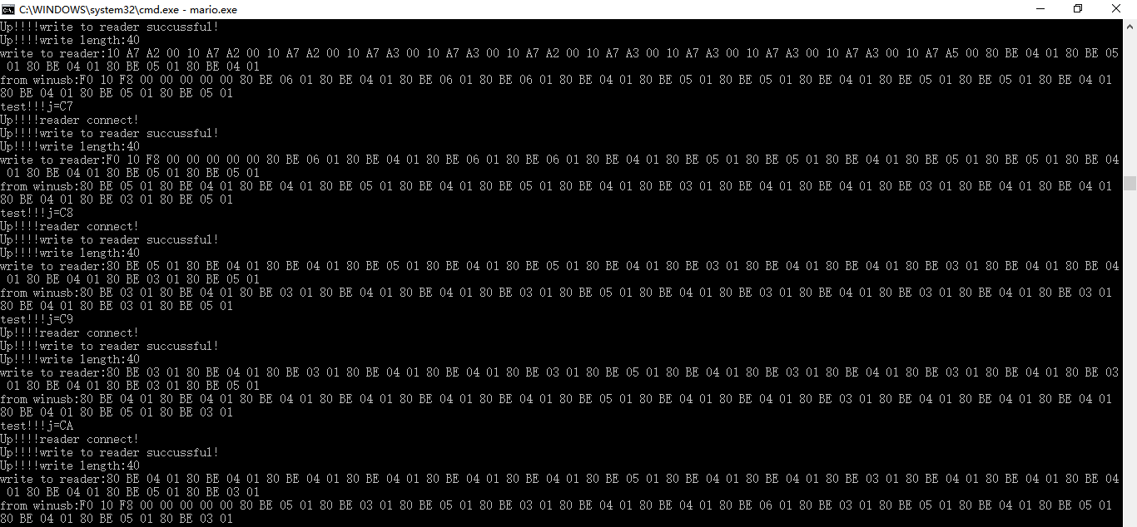

Reader程序睡了10s之后reader的输出：除了第一个包256字节的数据时64字节的正确数据+192字节的0数据，其余的包256字节都是256字节的非0数据。截图如下：

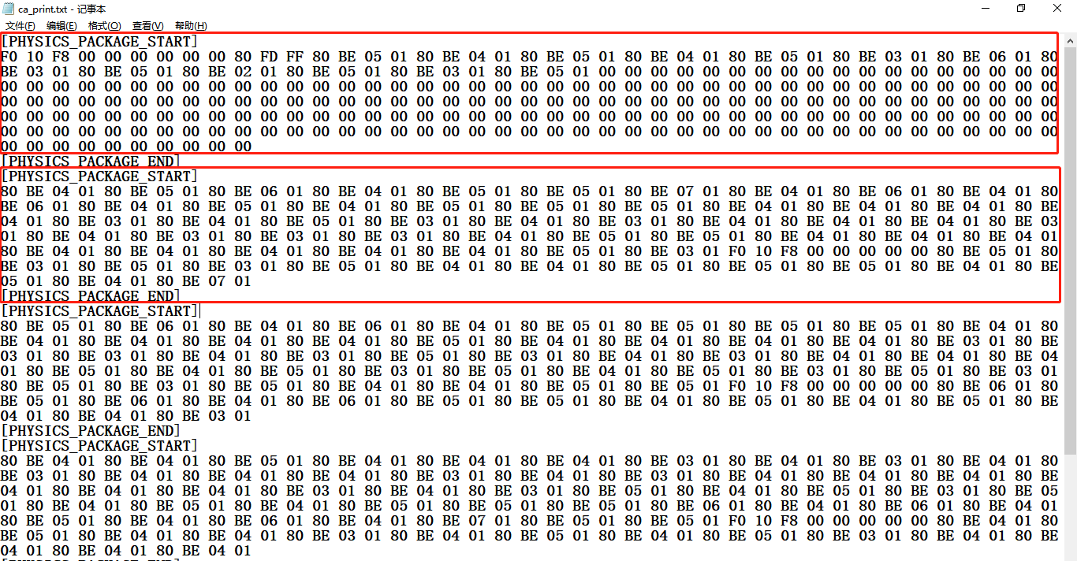

实验结果：在reader的ReadFileEx执行前，先睡10秒，reader没有读到mario的全部数据，共256字节。

疑惑：不知道reader为什么睡了10s之后，reader的输出第一个256字节数据包还是64字节的正确数据+192字节的0数据。